附件1：
团体会员年检及相关申报工作的说明

为加强对中国数据分析行业的监督管理，规范执业行为，根据我会《会员管理办法》的有关规定，现将团体会员年检及相关申报工作做如下说明：
一、年检时间及对象
1、年检时间：
事务所递交年检资料时间：2018年3月1日--3月25日
我会集中审核与事务所缴费时间：2018年3月26日—4月15日
团体执业资质证书发放时间：2018年4月16日—4月30日
2、年检对象
经批准在我会备案的团体会员及团体会员所辖的个人执业会员。
3、特别说明
（1）在事务所从业的个人会员须按《关于2018年个人会员年检通知》的具体要求进行年检。
（2）本次年检时间截止至2018年4月30日，逾期未办理年检的，不安排补办。
（3）未在规定时间内提交年检资料，且未提前向我会做出说明的事务所，以及未通过年检的事务所，将取消会员执业资质，不再享受会员服务，并进行公示。
二、年检内容
1、执业情况，按照国家相关部门和行业管理各项规定，依法诚信经营。
2、运营状况，事务所的经营和市场开拓情况，特别是已完成项目的相关情况。
3、事务所内数据分析师的从业情况。
4、交纳足额会费。
三、本次年检相关说明
1、事务所请于2018年3月25日前提交以下资料：
（1）《2018年团体会员年检申请表》；
（2）团体会员从业资质证书（原件）、事务所的企业营业执照副本复印件（加盖公章）；
（3）2017年事务所项目信息汇总表（参加2017年评优提交过此表格无需再次提交）；
（4）项目成果不少于2个（电子版）；
2、团体会员年检及评审说明
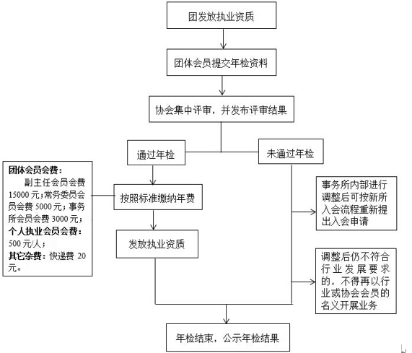
（1）年检流程图
（2）评审说明
我会年检评审小组于2018年3月26日至4月15日对团体会员所递交全部资料，按规定进行集中年检。常规年检项目分数为100分，加分年检项目为40分。年检综合评分达到60分以上（含60分）的事务所有权视为年检合格，协会将通知缴费；低于60分的事务所有权视为本次年检未达标，将取消会员资质。具体年检内容及评分见下：
年检类型 | 年检模块 | 主要年检内容 | 分值
常规年检  项目 | 行业守则  （40分） | 是否遵守行业自律公约，坚持从事符合行业健康发展的业务 | 5
常规年检  项目 | 行业守则  （40分） | 是否遵守行业和协会的相关规定 | 5
常规年检  项目 | 行业守则  （40分） | 是否积极参加行业活动，献言献策 | 5
常规年检  项目 | 行业守则  （40分） | 是否维护行业形象，积极正面的推广 | 5
常规年检  项目 | 行业守则  （40分） | 事务所或所内执业分析师是否拥有不正规、虚假资质 | 10
常规年检  项目 | 行业守则  （40分） | 事务所或所内执业分析师是否从事不正规、不健康业务 | 10
常规年检  项目 | 年度工作  （20分） | 业务信息汇总表的内容是否真实、详细，有无虚假 | 15
常规年检  项目 | 年度工作  （20分） | 是否提供项目成果（不少于2个，电子版） | 5
常规年检  项目 | 专业技能  （26分） | 项目成果涉及的数据及内容是否真实、客观、有条理，符合项目情况 | 8
常规年检  项目 | 专业技能  （26分） | 项目成果的数据、逻辑、分析以及使用的技术有无明显错误或不符合项目需求 | 10
常规年检  项目 | 专业技能  （26分） | 数据分析质量是否符合行业统一规范 | 8
常规年检  项目 | 后期教育  （14分） | 是否参加并通过了2017年执业教育 | 14
新增年检  项目 | 加分内容 | 事务所网站与协会官网已做链接，并展示团体会员执业资质 | 5
新增年检  项目 | 加分内容 | 事务所在网络、报刊、移动媒体等方面做了大量的健康正面的宣传推广 | 15
新增年检  项目 | 减分内容 | 年投诉率超过2次(不含) | 10

3、审核通过后缴费及证书发放：
我会根据年检评审小组评审结果通知年检合格的团体会员缴费，缴费后发放《中国数据分析行业会员执业资质证书》及新版个人证书，证书制作及发放时间为2018年4月16日至4月30日。缴费及帐户信息如下：

副主任会员会费总计20000元；
常务委员会员会费总计5000元；
事务所会员会费总计3000元；
行业会员会费总计5000元；
铜牌350元；
团体证书补办50元；
印章120元/人；
快递50元
汇款帐号:
账号：11001020500056019768
户名：中国商业联合会
开户行：中国建设银行北京月坛支行
(注：请务必在汇款明细上注明“数据分析”字样。)

四、联系方式：
联系人：李缘
Q Q：2853092078
邮 箱：liy@chinacpda.org
电 话：（010）5900-0056转652
地 址：北京市朝阳区朝外大街乙6号朝外SOHO-C座-931室(邮编:100020)

